Министерство образования Республики Беларусь
УЧРЕЖДЕНИЕ ОБРАЗОВАНИЯ
«ГРОДНЕНСКИЙ ГОСУДАРСТВЕННЫЙ УНИВЕРСИТЕТ ИМЕНИ ЯНКИ КУПАЛЫ»

РЕЗУЛЬТАТЫ РЕЙТИНГА
«THE University Impact Rankings 2023»
учреждения образования «Гродненский государственный университет
имени Янки Купалы»
(июнь 2023 года)

Ответственный за разработку:
начальник Информационно-аналитического центра
Е.В. Олизарович

Разработчик:
заместитель начальника
Информационно-аналитического центра
С.Л. Чаплинская

Гродно, 2023
Содержание

THE University Impact Rankings: методология 3
Результаты THE University Impact Rankings 2023: университеты Республики Беларусь 4
Результаты THE University Impact Rankings 2023: Гродненский государственный университет имени Янки Купалы 6
Результаты THE University Impact Rankings 2023 8
Приложение. Результаты ГрГУ им. Янки Купалы в 2023 году в разрезе ЦУР (в сравнении с 2022 годом) 11

THE University Impact Rankings: методология
Рейтинг THE University Impact Rankings является одним из крупнейших исследований, составляющих рейтинг THE (Times Higher Education). Он функционирует с 2019 года и предназначен для оценки степени достижения университетами целей ООН в области устойчивого развития (далее – ЦУР):
ЦУР 1 - Ликвидация нищеты
ЦУР 2 - Ликвидация голода
ЦУР 3 - Хорошее здоровье и благополучие
ЦУР 4 - Качественное образование
ЦУР 5 - Гендерное равенство
ЦУР 6 - Чистая вода и санитария
ЦУР 7 - Доступная и чистая энергия
ЦУР 8 - Достойная работа и экономический рост
ЦУР 9 - Промышленность, инновации и инфраструктура
ЦУР 10 - Уменьшение неравенства
ЦУР 11 - Устойчивые города и населенные пункты
ЦУР 12 - Ответственное потребление и производство
ЦУР 13 - Борьба с изменением климата
ЦУР 14 - Сохранение морских экосистем
ЦУР 15 - Сохранение экосистем суши
ЦУР 16 - Мир, правосудие и эффективные институты
ЦУР 17 - Партнерство в интересах устойчивого развития.
Для участия в рейтинге университеты предоставляют информацию о достижении ЦУР по четырем направлениям: исследования, управление, обучение, информационно-разъяснительная работа. Информация может предоставляться по любому количеству целей (не менее 4), а для ранжирования используются только результаты по ЦУР 17 и трем лучшим из заявленных.

Результаты THE University Impact Rankings 2023: университеты Республики Беларусь

В рейтинге Impact Rankings 2023 представлены четыре университета Республики Беларусь:
- Белорусский государственный университет информатики и радиоэлектроники (БГУИР);
- Университет Гражданской защиты Министерства по чрезвычайным ситуациям Республики Беларусь (УГЗ МЧС);
- Гомельский государственный медицинский университет (ГГМУ);
- Гродненский государственный университет имени Янки Купалы (ГрГУ им. Янки Купалы).
Всем университетам Республики Беларусь присвоено место 1001+, без указания приоритетности (в списке выше сохранена оригинальная очередность Times Higher Education Impact Rankings). Положение УВО страны в рейтинге по ЦУР представлено в таблице 1.

Наивысшие достижения белорусских университетов*:
- ЦУР 1. Ликвидация нищеты: УГЗ МЧС (место 401-600), ГрГУ им. Янки Купалы (место 601-800).
- ЦУР 2. Ликвидация голода: ГГМУ (место 601+).
- ЦУР 3. Хорошее здоровье и благополучие: ГГМУ (место 301-400), ГрГУ им. Янки Купалы (место 1000+).
- ЦУР 4. Качественное образование: ГрГУ им. Янки Купалы (место 801-1000).
- ЦУР 5. Гендерное равенство: ГГМУ (место 801-1000), ГрГУ им. Янки Купалы (место 801-1000).
- ЦУР 6. Чистая вода и санитария: ГГМУ (место 601+).
- ЦУР 7. Доступная и чистая энергия: БГУИР (место 201-300).
- ЦУР 8. Достойная работа и экономический рост: ГГМУ (место 601-800), ГрГУ им. Янки Купалы (место 801+).
- ЦУР 9. Промышленность, инновации и инфраструктура: ГГМУ (место 801+).
- ЦУР 10. Уменьшение неравенства: БГУИР (место 401-600), ГрГУ им. Янки Купалы (место 401-600).
- ЦУР 11. Устойчивые города и населенные пункты: ГрГУ им. Янки Купалы (место 601-800).
- ЦУР 12. Ответственное потребление и производство: ГрГУ им. Янки Купалы (место 401-600).
- ЦУР 17. Партнерство в интересах устойчивого развития: ГрГУ им. Янки Купалы (место 801-1000).
*первые позиции УВО Беларуси в каждом ЦУР, а также положение ГрГУ им. Янки Купалы

Таблица 1. Результаты* белорусских университетов в разрезе ЦУР
 | БГУИР | УГЗ МЧС | ГГМУ | ГрГУ им. Янки Купалы**
Общее место в рейтинге  (кол-во участников, всего) | 1001+ | 1001+ | 1001+ | 1001+
ЦУР 1 Ликвидация нищеты (876) |  | 401-600 | 801+ | 601–800
ЦУР 2. Ликвидация голода (647) |  |  | 601+
ЦУР 3 Хорошее здоровье и благополучие (1218) | 601-800 | 1001+ | 301-400 | 1001+
ЦУР 4 Качественное образование (1304) |  |  | 1001+ | 801-1000
ЦУР 5 Гендерное равенство (1081) |  |  | 801-1000 | 801-1000
ЦУР 6. Чистая вода и санитария (702) |  |  | 601+
ЦУР 7. Доступная и чистая энергия (812) | 201-300 |  | 601-800
ЦУР 8 Достойная работа и экономический рост (960) |  |  | 601-800 | 801+
ЦУР 9. Промышленность, инновации и инфраструктура (873) |  |  | 801+
ЦУР 10 Уменьшение неравенства (901) | 401-600 |  | 601-800 | 401-600
ЦУР 11 Устойчивые города и населенные пункты (860) | 801+ | 801+ | 801+ | 601-800
ЦУР 12 Ответственное потребление и производство (674) |  |  |  | 401-600
ЦУР 16 Мир, правосудие и эффективные институты | Места УВО Беларуси (и РФ) не отмечены |  |  | 601-800
ЦУР 17 Партнерство в интересах устойчивого развития (1625) | 1001+ | 1001+ | 1001+ | 801-1000

* - опубликованные цифры представляют собой RANK (место; чем ниже, тем лучше); лучшие выделены зеленым цветом
** - ГрГУ им. Янки Купалы предоставлена информация по десяти ЦУР, для анализа рейтингом выбраны четыре – ЦУР 10, ЦУР 11, ЦУР 16 и ЦУР 17 (выделены синим цветом).

Результаты THE University Impact Rankings 2023:
Гродненский государственный университет имени Янки Купалы

ГрГУ им. Янки Купалы рейтингу THE University Impact Rankings предоставил информацию по десяти ЦУР (см. также Приложение), для анализа рейтингом были выбраны четыре лучших – ЦУР 10, ЦУР 11, ЦУР 16 и ЦУР 17 (разные университеты оцениваются на основе разного набора ЦУР, по ЦУР 17 оцениваются все участники).
Итоговый балл ГрГУ им. Янки Купалы составил 41,5 баллов из 100.

Общий балл
41,5
По областям ЦУР (точкой отмечено положение ГрГУ им. Янки Купалы в ЦУР)

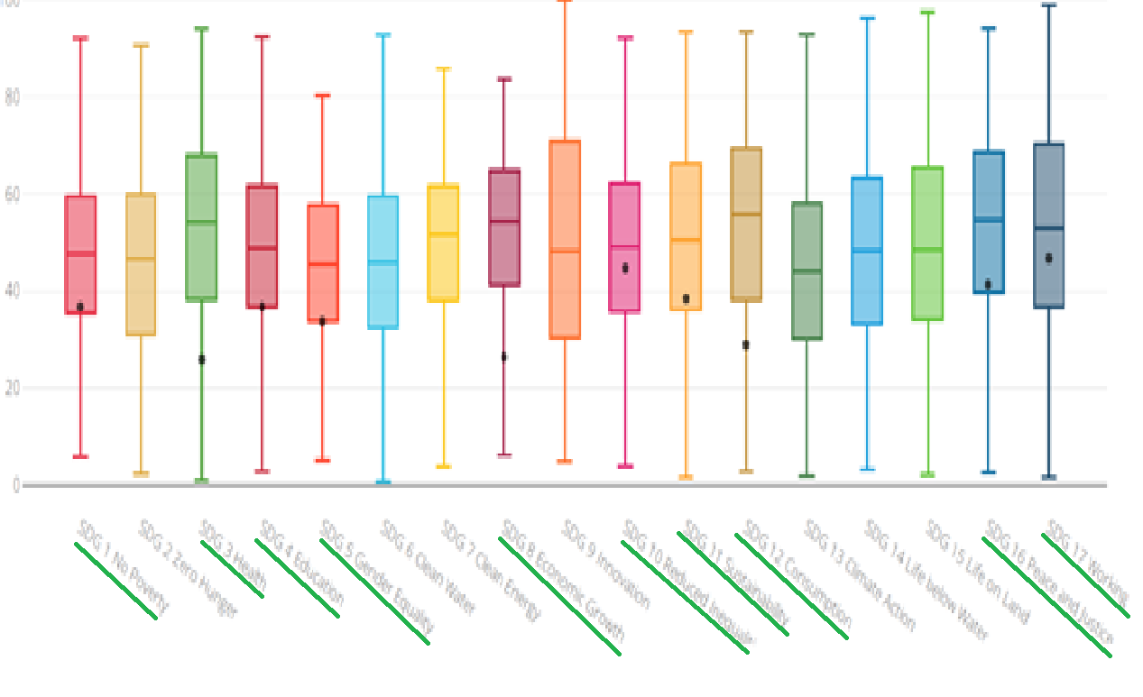
ГрГУ им. Янки Купалы из числа УВО Беларуси по итогам 2023 года:
- занимает первые места:
- ЦУР 4. Качественное образование: место 801-1000.
- ЦУР 11. Устойчивые города и населенные пункты: место 601-800.
- ЦУР 12. Ответственное потребление и производство: место 401-600.
- ЦУР 17. Партнерство в интересах устойчивого развития: место 801-1000.

- делит лучший результат с другим УВО:
- ЦУР 5. Гендерное равенство: ГГМУ (место 801-1000), ГрГУ им. Янки Купалы (место 801-1000).
- ЦУР 10. Уменьшение неравенства: БГУИР (место 401-600), ГрГУ им. Янки Купалы (место 401-600).

- В ЦУР 12 «Ответственное потребление и производство» УВО Беларуси представлены только ГрГУ им. Янки Купалы (место 401-600).

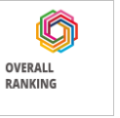 Результаты THE University Impact Rankings 2023
В рейтинг Impact Rankings 2023 включен 1591 университет из 112 стран мира (в 2022 – 1406 УВО из 106 стран, в 2021 году – 1117 из 94 стран).
Рейтинг Times Higher Education Impact Rankings — это единственный глобальный рейтинг эффективности, в котором университеты оцениваются по Целям устойчивого развития (далее – ЦУР) Организации Объединенных Наций. Поэтому состав участников и лидеров Impact Rankings существенно отличается от других академических рейтингов.
Общий рейтинг второй год подряд возглавляет Австралийский университет Западного Сиднея. Манчестерский университет Великобритании занимает второе место, а канадский Королевский университет занимает третье место. Великобритания является наиболее представленной страной в первой сотне с 26 учреждениями, за ней следуют Австралия с 16 и Канада с 15. Три австралийских и четыре канадских университета входят в десятку лучших в рейтинге (см. таблицу 2).
Таблица 2. THE Impact Rankings 2023: 10 лучших университетов мира.

Место | Учреждение | Страна | Балл
 |  |  | 2023 | 2022  / место
1 | Университет Западного Сиднея | Австралия | 99,4 | 99,1/1
2 | Манчестерский университет | Великобритания | 97,5 | 96,4/9
3 | Королевский университет | Канада | 97,2 | 96,6/7
4 | Университет Сэйнс Малайзия | Малайзия | 96,9 | 97,5/4
5 | Университет Тасмании | Австралия | 96,6 | Не в  топ-10
6 | Государственный университет Аризоны (Темпе) | Соединенные Штаты | 96,5 | 98,5/2
=7 | Университет Альберты | Канада | 96,4 | Не в  топ-10
=7* | Университет РМИТ | Австралия | 96,4 | Не в  топ-10
=9 | Ольборгский университет | Дания | 95,8 | Не в  топ-10
=9* | Университет Виктории | Канада | 95,8 | Не в  топ-10
* Места 8 и 10 отсутствуют в 2023 г., приравненные к 7 и 9 соответственно.

Лучшие университеты мира по отдельным ЦУР (балл по ЦУР / общий балл):
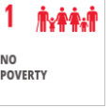 | ЦУР 1. Ликвидация нищеты | Университет Йоханнесбурга (Южная Африка)  92,0 / 91,8
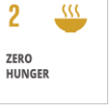 | ЦУР 2. Ликвидация голода | Королевский университет (Канада)  90,6 / 97,2
 | ЦУР 3. Хорошее здоровье и благополучие | RCSI Университет медицины и медицинских наук (Ирландия)  94,0 / 82,2 – 88,2
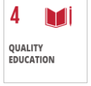 | ЦУР 4. Качественное образование | Университет науки и технологий Кваме Нкрума (Гана)  92,3 / 82,2–88,2
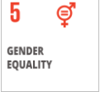 | ЦУР 5. Гендерное равенство | Университет Западного Сиднея (Австралия)  80,3 / 99,4
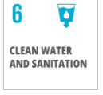 | ЦУР 6. Чистая вода и санитария | Эксетерский университет (Великобритания)  92,7 / 94,5
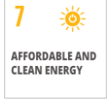 | ЦУР 7. Доступная и чистая энергия | Университеты технологий Малайзии (Малайзия)  85,8 / 82,2–88,2
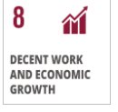 | ЦУР 8. Достойная работа и экономический рост | Университет IPB (Индонезия)  83,7 / 82,2–88,2
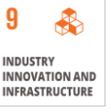 | ЦУР 9. Промышленность, инновации и инфраструктура | Университет Эрлангена-Нюрнберга (Германия)  100,0 / -
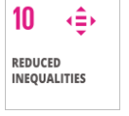 | ЦУР 10. Сокращение неравенства | Университет RMIT(Австралия)  92,1 / 96,4
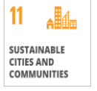 | ЦУР 11. Устойчивые города и населенные пункты | Университет Саймона Фрейзера (Канада)  93,4 / 89,2
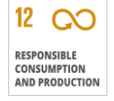 | ЦУР 12. Ответственное потребление и производство | Университет Западного Сиднея (Австралия)  93,4 / 99,4
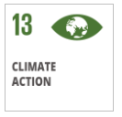 | ЦУР 13. Борьба с изменением климата | Университет Тасмании (Австралия)  92,8 / 96,6
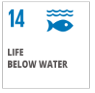 | ЦУР 14. Сохранение морских экосистем | Университет Маккуори (Австралия)  96,2 / 92,3
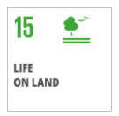 | ЦУР 15. Сохранение экосистем суши | Манчестерский университет (Великобритания)  97,4 / 97,5
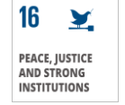 | ЦУР 16. Мир, правосудие и эффективные институты | Университет Сэйнс Малайзия (Малайзия)  94,1 / 96,9
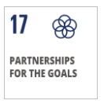 | ЦУР 17. Партнерство в интересах устойчивого развития | Университет Западного Сиднея (Австралия)  98,8 / 99,4

УВО Российской Федерации
В Times Higher Education Impact Rankings представлены 86 УВО Российской Федерации. Тройка лидеров: Казанский федеральный университет, Санкт-Петербургский политехнический университет Петра Великого, РУДН (у всех место - 201-300, см. таблицу 3), место 301-400 – 4 УВО, место 401-600 – 8 УВО, 601-800 – 10, 801-1000 – 14, 44 УВО – с местом 1001+.
Таблица 3. Тройка лучших университетов Российской Федерации в THE Impact Rankings 2023.

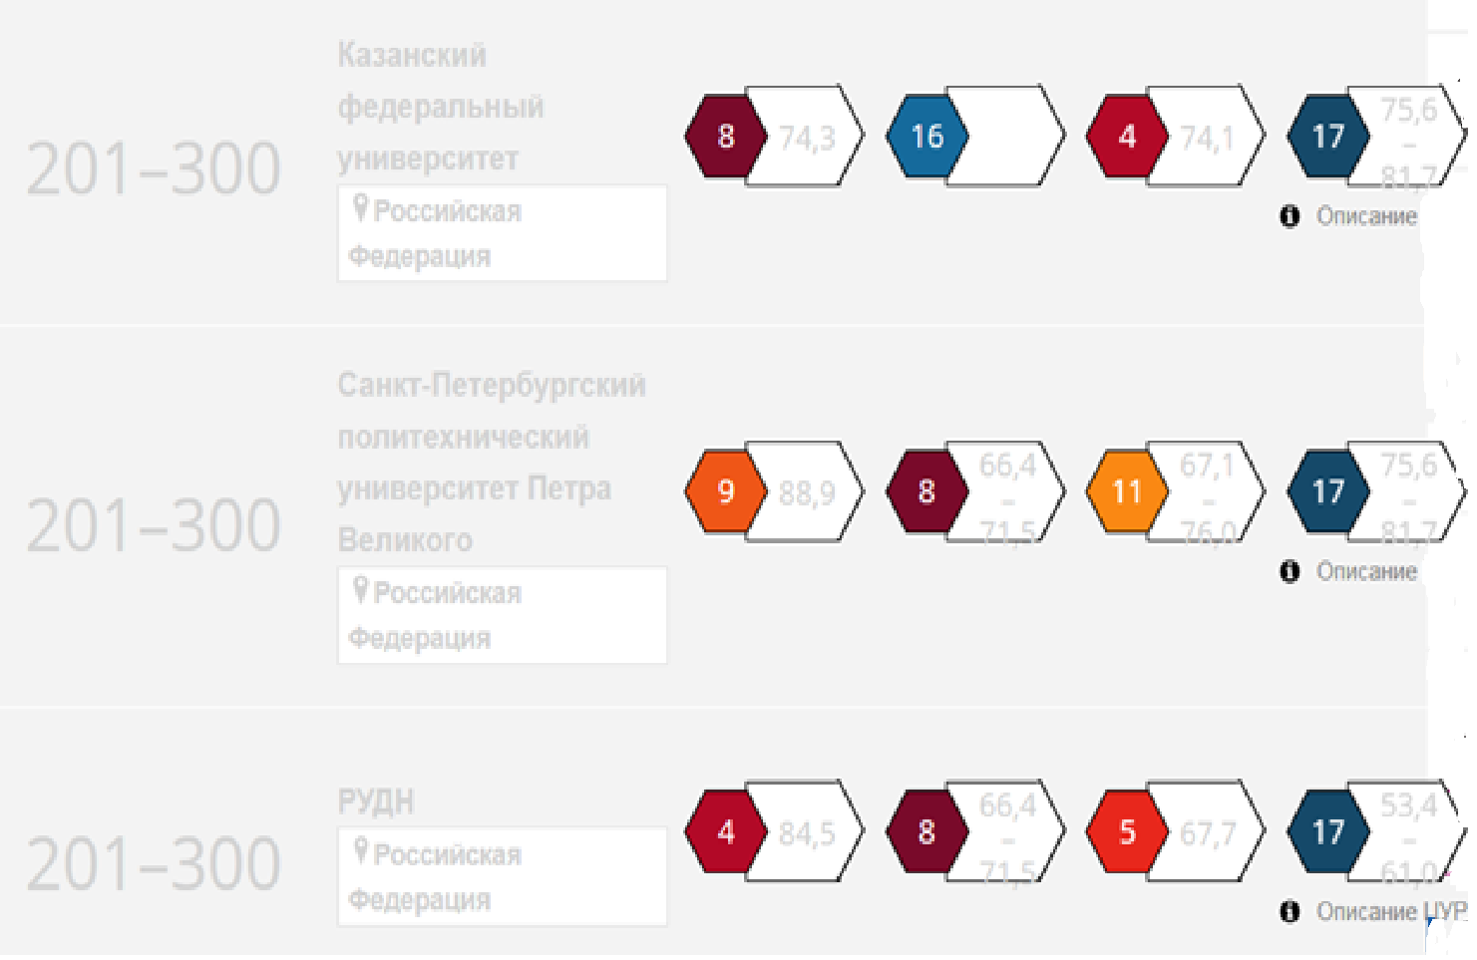

Приложение

Результаты ГрГУ им. Янки Купалы в 2023 году в разрезе ЦУР

(в сравнении с 2022 годом)
2023 год | 2022 год
 | 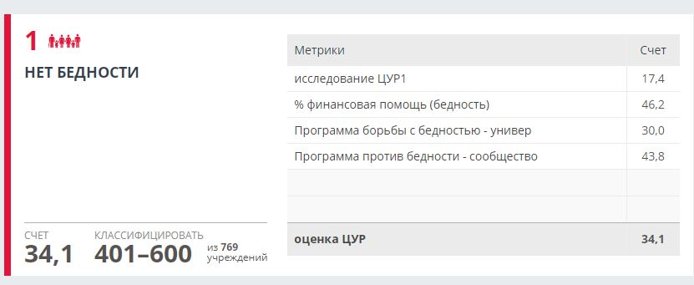
 | 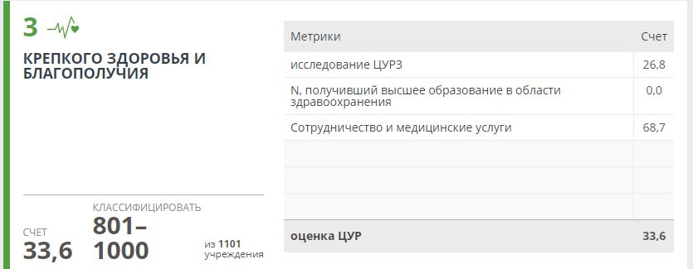
 | 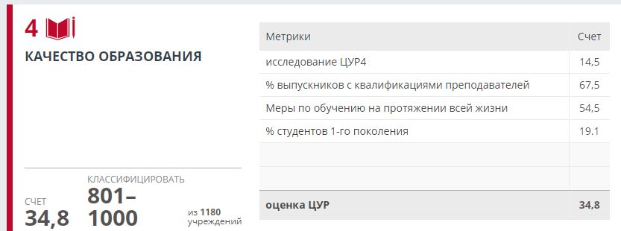
 | 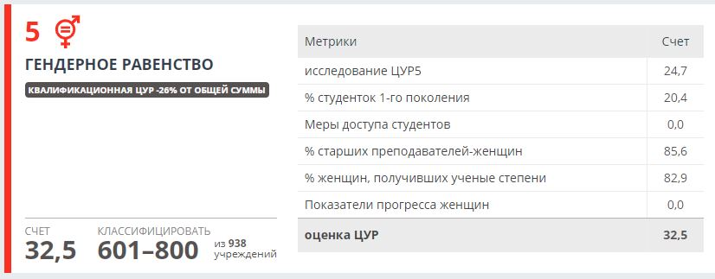
 | 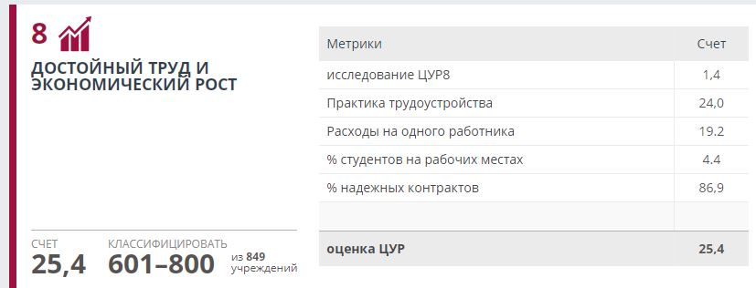
 | 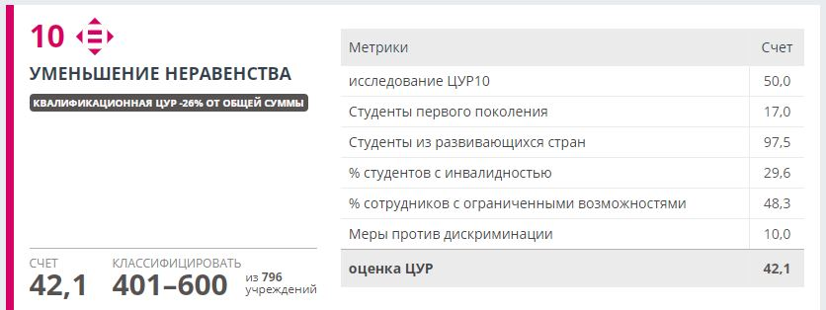
 | 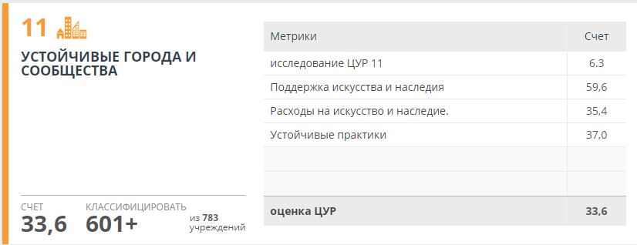
 | 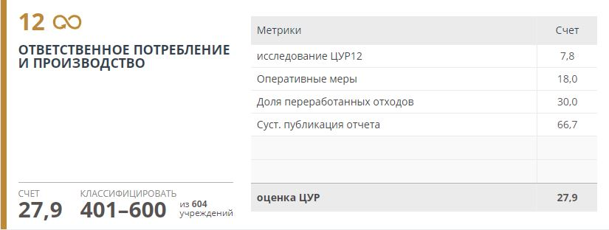
 | 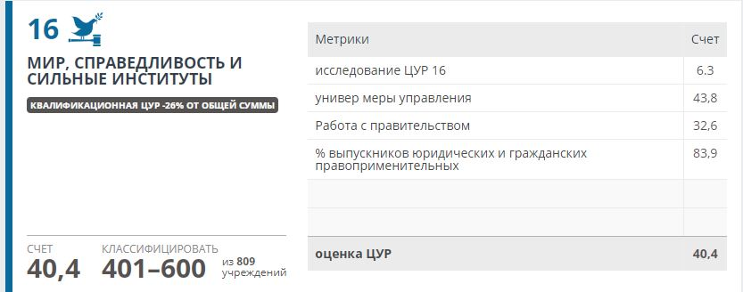
 | 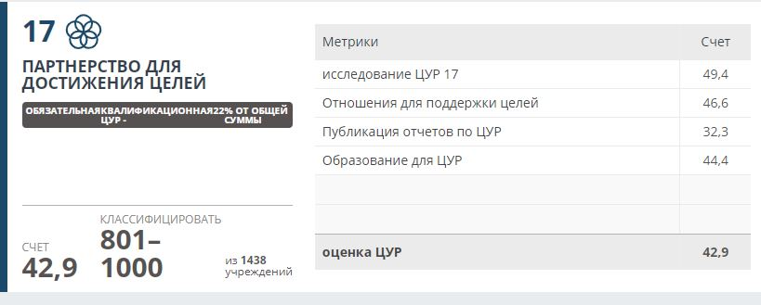

В рейтинге Impact Rankings 2022 были представлены 6 университетов Республики Беларусь: БГУИР, ВГМУ, ГГМУ, ГрГМУ, ГрГУ им. Янки Купалы, УГЗ МЧС, всем присвоено место 1001+.
из числа ЦУР, по которым представлял сведения

